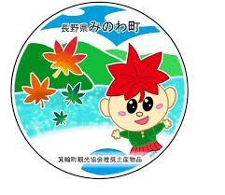**箕輪町ポルトガル語ニュースレター 令和７年４月**

**Informativo** 　　 Abril de 2025

**Prefeitura de Minowa 箕輪町役場**

**O Informativo é publicado mensalmente pela prefeitura de Minowa.**

〒399-4695　 Nagano-ken.Kamiina-gun. Minowa-machi. Oaza Naka Minowa ,10298.

399-4695 長野県上伊那郡箕輪町大字中箕輪10298

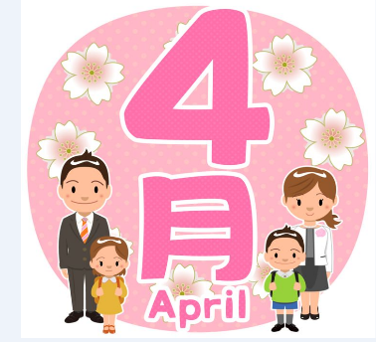TEL:0265-79-3111　内線・ramais: 1372/1711

**[Comunicado aos estrangeiros residentes em Minowa]**

**ATENÇÃO ! Atualizamos os aplicativos e o QR Code mudou !!**

**A Prefeitura de Minowa disponibiliza de meios de comunicação através de:**

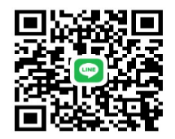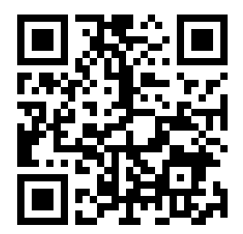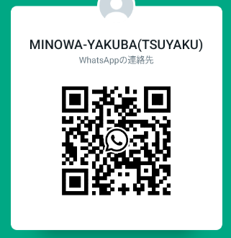

**●Ｗhats**

**App**

**●Line**

**●Messenger**



**(Minowa-Yakuba)**



Enviamos notícias/informações atualizadas da Prefeitura de Minowa através do Facebook aos estrangeiros.

Por favor, confirmem através de **[ Minowa News ]** no Facebook.

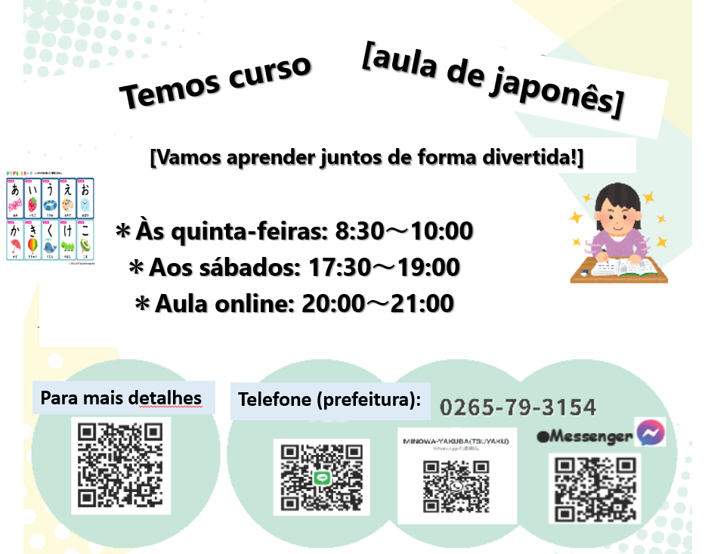

**Aberta inscrições!!**

**[Aula de japonês] com voluntários japoneses**

(Aos sábados – das 13:00 hrs às 15:00 hrs)

(＊**Taxa de \200 yen/por vez**)

*dia 05 de Abril: yassumi (folga)

*dia 12 de Abril: à partir das 13:00hrs～ (local: Bunka Center Minowa salas 5 e 6)

*dia 19 de Abril: à partir das 13:00hrs～ (local: Bunka Center Minowa salas 5 e 6)

*dia 26 de Abril: à partir das 13:00hrs～ (local: Bunka Center Minowa salas 5 e 6)



**乳幼児おむつ用品購入券**

**交付事業のお知らせ**

**Aviso: ¨Programa de Concessão de cupons**

**para a compra de fraldas & produtos para bebês"**

A Prefeitura de Minowa oferece a partir de 1 de Julho de 2024, um sistema/benefício para aliviar o fardo financeiro das famílias que criam filhos, serão emitidos vales para a aquisição de produtos de cuidados infantis, como fraldas, lenços umedecidos, etc.

**１**　**Quem pode receber:**

Pais ou responsáveis que residam na cidade de Minowa e criem crianças de 0 anos de idade ou que completem 1 ano de idade este ano de Reiwa ano 7(2025).

**２**　**Detalhes sobre o cupom:**

・Valor/quantidade: 30.000 yenes (1.000 yenes x 30 cupons) por criança beneficiária

・Prazo de utilização: até o final do ano seguinte à data de concessão

・Reemissão: Não faremos reemissão em caso de perda ou outros inconvenientes, portanto,

guarde-os com cuidado.

**３**　**Produtos de cuidados infantis:**

　・fralda descartável　 ・fralda de pano 　・forro de fralda　 ・capa de fralda　 ・lenço umedecido

**４**　**Modo e Prazo de inscrição:**

**Prazo de inscrição: do mês de nascimento da criança ou do 1º aniversário até o final de 6 meses seguintes.**

　 Os pais ou responsáveis da criança devem preencher o formulário de inscrição e fazer a solicitação no balcão do Departamento de Futuro da Criança (Balcão 5).

O cupom de compra será entregue no balcão após a confirmação do formulário de inscrição. O formulário de inscrição é entregue nas seguintes ocasiões:

・Para bebês de 0 anos: o formulário de inscrição é entregue no balcão do Departamento de Futuro da Criança ao realizar o registro de nascimento.

・Para crianças de 1 ano: o formulário de inscrição é enviado junto com o aviso de exame de saúde de 1 ano.

＊Para mais detalhes ou dúvidas, ligue ou venha diretamente na Prefeitura, balcão 5 ou balcão 11(tsuyaku).

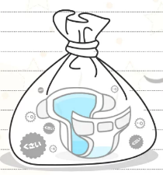

**紙おむつをお使いの方へ、ごみ袋の支給制度がありがます**

**[Sistema de fornecimento de sacos de lixo para fraldas descartáveis]**

A Prefeitura de Minowa reiniciou o sistema que fornece ¨sacos de lixo queimável¨ para o descarte de fraldas descartáveis de bebês e pessoas certificadas com necessidade de cuidados de enfermagem. As inscrições estão sendo aceitas e a distribuição a partir de 1 de Abril. Este sistema visa reduzir os encargos financeiros da vida dos utilizadores de fraldas descartáveis, fornecer apoio ao cuidado das crianças e melhorar o bem-estar.

**Quem pode receber: \***Bebês (crianças menores de 3 anos) **\***aqueles que usam fraldas descartáveis **\***outros casos especiais

**Conteúdo do benefício:** Para cada pessoa elegível mediante solicitação, até 60 sacos de lixo queimável (tamanho médio). **※**Em alguns casos especiais, poderá solicitar um adicional de até 100 fraldas por ano.

**Modo de solicitação:** Por favor, inscreva-se na Prefeitura de Minowa, Balcão 11.

Anexe os seguintes documentos:　**①**Comprovante de elegibilidade (boshitechô, caderneta de deficiência,etc.)

　　　　　　　　　　　　　　 ➁Comprovante de compra de fraldas descartáveis (recibo,etc.)

※O documento não é necessário para bebês.

Departamento de Segurança e Proteção de vida, Setor de Meio Ambiente/Transporte (Balcão 11)

**※A Prefeitura tem enviado em meados de Março ¨Tickets de lixo¨ às residências.**

**Caso ainda não tenha recebido esses tickets, por favor, entre em contato conosco.**

**※Será que já recebeu o ¨Calendário de coleta de lixo seletivo doméstico¨ de 2025 ??**

**Se ainda não, pode ser adquirido na Prefeitura, Balcão 11.**

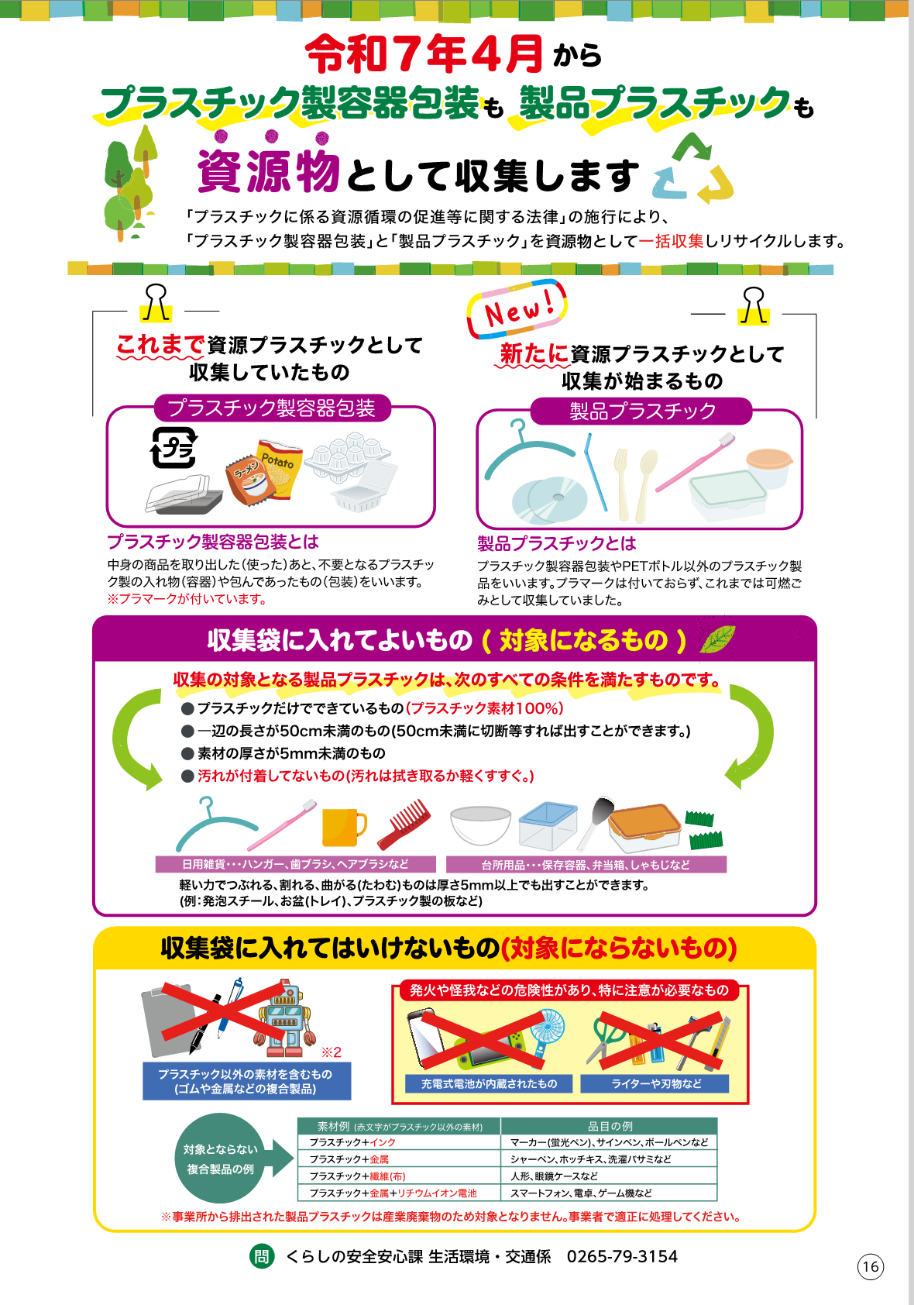

Aparelho com bateria recarregável incorporada

**Os produtos plásticos que podem ser coletados devem seguir todas as seguintes condições:** ・Ser feitos apenas de plástico (100% de material plástico)

・Ter um tamanho de cada lado menor que 50cm (se necessário, podem ser cortados para atender a esse requisito)

・Ter uma espessura de material menor que 5mm

・Estar limpo (limpe a sujeira ou enxágue leve).

Utensílios de cozinha: recipientes de armazenamento, marmitas, colher arroz etc.

Divisão de Segurança e Proteção de Vida/Setor de Meio Ambiente/Transporte-Prefeitura de Minowa

Plástico＋Tinta

Plástico＋Metal

Plástico＋Tecido

Plástico＋Metal＋Bateria de

Íon de lítio

também serão coletados como **recicláveis!**

**Itens que não devem ser colocados na sacola de coleta (Itens não aceitos)**

**Itens que podem ser colocadas na sacola de coleta (itens aceitáveis)**

O plástico de produtos descartados provenientes de um estabelecimento comercial não é considerado resíduo industrial,

portanto, é responsabilidade do comerciante garantir a sua correta disposição.

**Objetos com risco de incêndio ou lesões, que requerem atenção:**

Isqueiros, objetos com lâminas, etc.

Objetos que contenham materiais diferentes de plástico

(borracha, metal ou produtos compostos)

Itens que podem ser esmagados, quebrados ou dobrados com uma força leve, mesmo que tenham uma espessura de 5mm ou mais,

podem ser incluídos. (Exemplos:bandejas de isopor, bandejas de plástico, etc..)

Exemplos de materiais além de plástico: Exemplos de itens:

Marcador (caneta fluorescente), caneta de assinatura, esferográfica,l apiseira, grampeador, pregador de roupas, bonecas, estojo de óculos, smartphone, calculadora, console de jogos, etc.

Produtos de uso diário: cabides, escovas de dentes, escovas de cabelo, etc

**O que é Embalagem de plástico**

Refere-se a recipientes de plástico ou embalagens

que se tornaram desnecessárias após o uso.

*Eles têm a marca de reciclagem de plástico.**プラ**

**O que é Produto de plástico**

Se refere a produtos plásticos que não são recipientes, embalagens ou garrafas PET. Eles não possuem a marcação de reciclagem e costumavam ser descartados como lixo queimável.

**Itens que começarão a ser coletados como produtos plásticos.**

**Os itens que eram coletados como**

**plástico reciclável até agora.**

Devido à implementação da [Lei de Promoção da Reciclagem de Recursos Plásticos], coletaremos [recipientes/embalagens de plástico] e [produtos plásticos] como **recicláveis**.

**Recipientes de plástico e Embalagens de plástico**

A partir de Abril de Reiwa ano 7(2025)

**Itens que vão começar a ser coletados**

**como plásticos recicláveis.**

**Os itens que eram coletados como plástico reciclável até agora.**

Devido à aplicação da [Lei de Promoção da Reciclagem de Recursos Plásticos], coletaremos [recipientes e embalagens de plástico] e [produtos plásticos]

como recicláveis.

também serão coletados como **recicláveis!**

**Recipientes de plástico e embalagens de plástico**

A partir de Abril de Reiwa ano 7(2025)

**Recipientes de plástico e Embalagens de plástico**



também serão coletados como **recicláveis!**

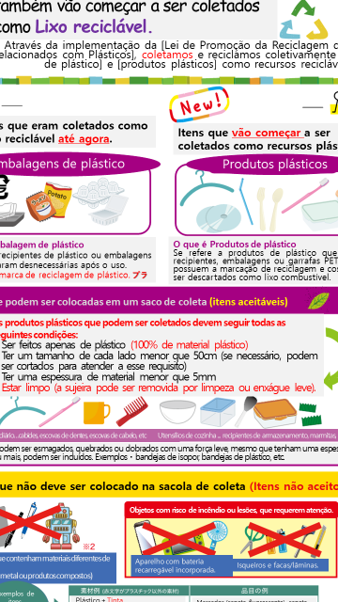

**Objetos com risco de incêndio ou lesões, que requerem atenção:**

**Itens que não devem ser colocados na sacola de coleta (Itens não aceitos)**

Itens que podem ser esmagados, quebrados ou dobrados com uma força leve, mesmo que tenham uma espessura de 5mm ou mais,

podem ser incluídos. (Exemplos:bandejas de isopor, bandejas de plástico, etc..)

Utensílios de cozinha: recipientes de armazenamento, marmitas, colher arroz etc.

Produtos de uso diário: cabides, escovas de dentes, escovas de cabelo, etc

**Os produtos plásticos que podem ser coletados devem seguir todas as seguintes condições:** ・Ser feitos apenas de plástico (100% de material plástico)

・Ter um tamanho de cada lado menor que 50cm (se necessário, podem ser cortados para atender a esse requisito)

・Ter uma espessura de material menor que 5mm

・Estar limpo (limpe a sujeira ou enxágue leve).

**Itens que podem ser colocadas na sacola de coleta (itens aceitáveis)**

**O que é Embalagem de plástico**

Refere-se a recipientes de plástico ou embalagens

que se tornaram desnecessárias após o uso.

*Eles têm a marca de reciclagem de plástico.**プラ**

**O que é Produto de plástico**

Se refere a produtos plásticos que não são recipientes, embalagens ou garrafas PET. Eles não possuem a marcação de reciclagem e costumavam ser descartados como lixo queimável.

**Itens que não devem ser colocados na sacola de coleta (Itens não aceitos)**

Utensílios de cozinha: recipientes de armazenamento, marmitas, colher arroz etc.

**Objetos com risco de incêndio ou lesões, que requerem atenção:**

Itens que podem ser esmagados, quebrados ou dobrados com uma força leve, mesmo que tenham uma espessura de 5mm ou mais,

podem ser incluídos. (Exemplos:bandejas de isopor, bandejas de plástico, etc..)

Produtos de uso diário: cabides, escovas de dentes, escovas de cabelo, etc

**Os produtos plásticos que podem ser coletados devem seguir todas as seguintes condições:** ・Ser feitos apenas de plástico (100% de material plástico)

・Ter um tamanho de cada lado menor que 50cm (se necessário, podem ser cortados para atender a esse requisito)

・Ter uma espessura de material menor que 5mm

・Estar limpo (limpe a sujeira ou enxágue leve).

**Itens que podem ser colocadas na sacola de coleta (itens aceitáveis)**

**O que é Produto de plástico**

Se refere a produtos plásticos que não são recipientes, embalagens ou garrafas PET. Eles não possuem a marcação de reciclagem e costumavam ser descartados como lixo queimável.

**O que é Embalagem de plástico**

Refere-se a recipientes de plástico ou embalagens

que se tornaram desnecessárias após o uso.

*Eles têm a marca de reciclagem de plástico.**プラ**

**Itens que começarão a ser coletados como produtos plásticos.**

**Os itens que eram coletados como**

**plástico reciclável até agora.**

Devido à implementação da [Lei de Promoção da Reciclagem de Recursos Plásticos], coletaremos [recipientes/embalagens de plástico] e [produtos plásticos] como **recicláveis**.

Objetos que contenham materiais diferentes de plástico

(borracha, metal ou produtos compostos)

Aparelho com bateria recarregável incorporada

Isqueiros, objetos com lâminas, etc.

Exemplos de materiais além de plástico: Exemplos de itens:

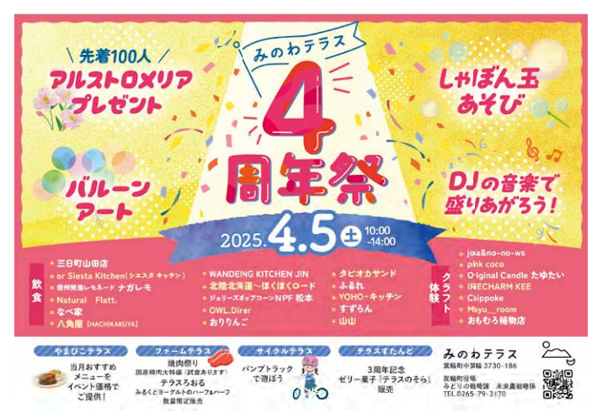

**Três anos de aniversário, venda de geleias**

**"Terasu no sora".**

**[Festival Yakiniku] Preço especial de carnes nacionais**

**(no dia terá degustação).**

**[Venda de**

**Rocambole de leite com yogurte]**

**Vamos**

**Brincar**

**com**

**Pump**

**Track**

**Oferecemos um cardápio para o evento com preço especial**

**Evento [Minowa Terrace]**

**Terrace Stand**

**Circle Terrace**

**Farm Terrace**

**Yamabiko Terrace**

**Haverá várias barracas** **de**

**comidas e bebidas**

**(Sáb.)**

**Festa comemorativa**

**ao 4º aniversário**

**Para as primeiras**

**100 pessoas**

**Brincadeiras**

**com bolhas**

**de sabão**

**Artes com**

**bexigas**

**Vamos animar com a música**

**do DJ!**

**presentearemos**

**flores alstromélias**

**Minowa Terrace**

**presentearemos**

**alstromélias**

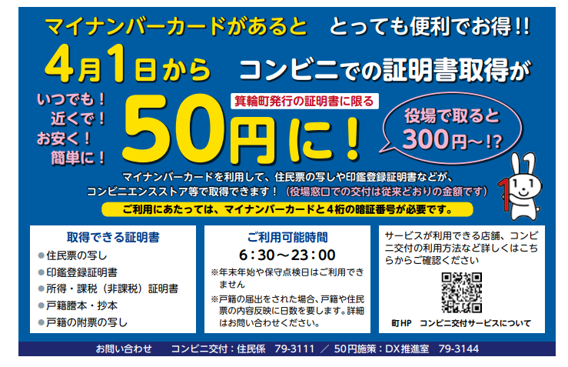

**Contato: Prefeitura de Minowa/Setor de residente 0265-79-3111**

**Desde Abril de 2024,**

**HP de Minowa /Lojas de conveniência**

**Confira aqui detalhes de quais locais, lojas de conveniências o serviço pode ser utilizado.**

**●Não disponível durante feriados de final de ano/ano novo.**

**●Se enviar notificação de registro familiar, levará dias para que detalhes sejam refletidos no registro familiar. (Entre em contao conosco para mais detalhes)**

**Horário de funcionamento:**

**Certificados obtidos:**

**●Cópia de registro de residente**

**●Cópia de registro de carimbo**

**●Certificado de renda/tributação (isenção fiscal)**

**●Cópia de registro familiar**

**(kosseki tohon)**

**Para usar o serviço, precisará de seu cartão e da senha de 4 dígitos.**

**Você pode usar seu cartão my number para obter cópias de registro de residente, registro de carimbo,etc.**

**Se tirar na Prefeitura,**

**Limitado a documentos emitidos pela cidade de Minowa**

**A qualquer hora!**

**Perto de você!**

**Barato!**

**Simples!**

**obtendo um certificado/ documento em um ¨Kombini¨, custará apenas...**

**É muito conveniente e lucrativo se tiver um ¨Cartão My Number¨!!**